6 СУ ЖІБЕРУШІ құбырлар

Бөлім тақырыптары: құбырдың көпірден айырмашылығы; құбырдың қолдану аясы және тағайындалуы; құбырды жіктеу; темір-бетонды құбырларды құрастыру; темір-бетонды құбырды құру; металл гофрирленген құбырды құру.

6.1 Жалпы мәліметтер

6.1.1 Құбырлардың көпірден сыртқы өзгешелігі – жер төсемінің үзілуі.
6.1.2 Құбырларды тағайындау – судың жұмсауы 40 м³/с болатын ағын суларды өткізу. Құбырларды мұз қабыршықтары және карчеходтары бар ағын суларда қолдану тиым салынады.

6.2 Құбырларды жіктеу

6.2.1 Гидравликалық режимі бойынша құбырлар әлсіз, жартылай қысымды, қысымды болуы мүмкін (сурет 6.1). Қысымды құбырлар ұсынылмайды. Негізінде әлсіз құбырлар қолданылады.
6.2.2 Материалы бойынша құбырлар ағаш, тас, құйматас, темір-құйматас, металл болуы мүмкін. Негізінде темір-құйматас құбырлар қолданылады. Металл құбырлар перспективалы болып табылады.
6.2.3 Саңыраулар сына бойынша құбырлар бір көзді және көп көзді болуы мүмкін (сурет 6.3). Суды көп жұмсау және үйінді биіктігі аз болғанда көп көзді құбырлар қолданылады.
6.2.4 Саңылау пішіні бойынша құбырлар үшбұрышты және трапециялы, сопақша, тік төртбұрышты болуы мүмкін.
6.2.5 Іргетасының бар болуы бойынша құбырлар іргелі немесе іргетассыз болуы мүмкін. Іргетасты құбырлар үйінді биіктігі үлкен, топырақ жұмссақ және топырақ суларының биіктігі жоғары болғанда қолданылады.
6.2.6 Арна көлбеулін шамасы бойынша құбырлар арнаның аз бойлық көлбеулі және тезағарлар болуы мүмкін. Бөктерлерді құбырлар құламалар (сайдың көлбеуі 12,5% дейін) немесе тазағарлар (сай көлбеуі 12,5% жоғары) түрінде түзіледі (сурет 6,2).
6.2.7 Арнаға қатысты орналасуы бойынша құбырлар түзу және қиғаш болуы мүмкін.

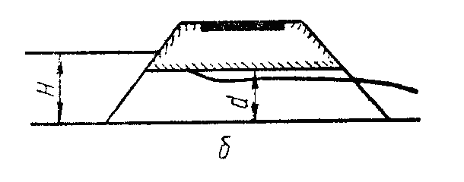
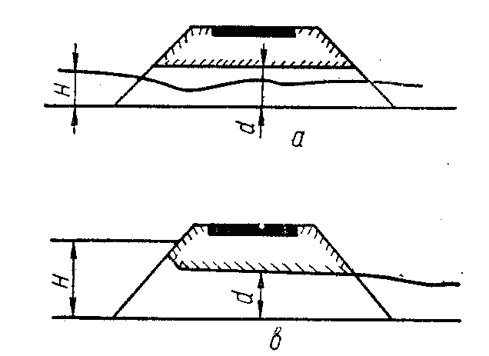

сурет 6.1 – Құбырлар жұмысының сұлбасы
а) әлсіз, б) жартылай қысымды,
в) арынды

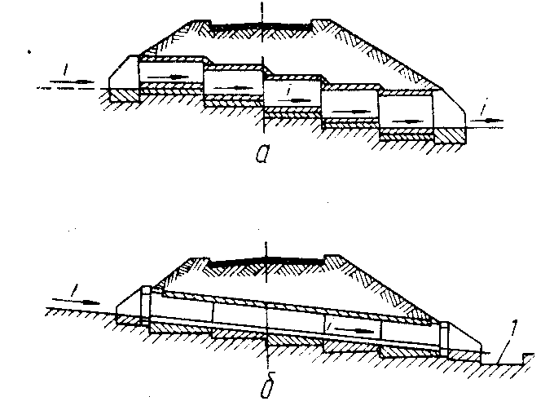
.

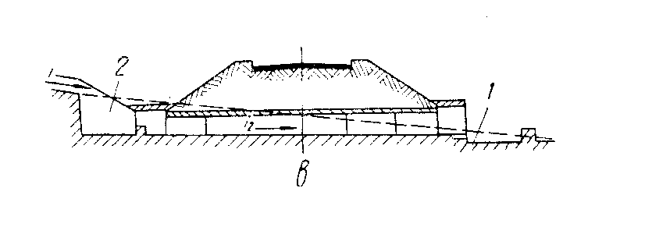

сурет 6.2 – Беткей құбырлардың сұлбасы
а- құламалар түріндегі; б- тезағарлар түрінде; в- энергияны бәсеңдеткіш құрылғысы бар (1,2 –құдықтар).

а) б) в)
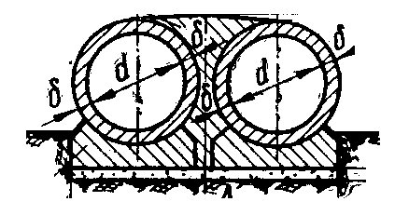
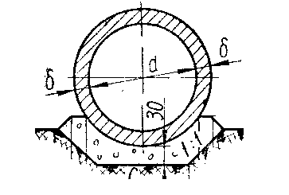
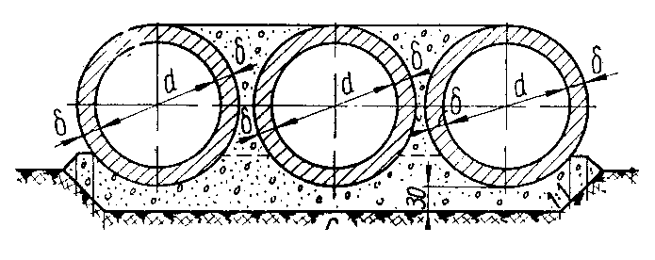
сурет 6.3 – Доңғалақ құбырлар сұлбасы
а – бір көзді іргетассыз құбыр; б- көп көзді іргетассыз құбыр; в – екі көзді іргетасы лекалды блоктардан жасалған құбыр

6.3 Темір-құйматас құбырлар құрылымы

Бөлім тақырыптары: құбыр элементтері, сағалар, құбыр денесі, арнаны бекіту, доңғалаық және тік төртбұрышты құбырлар буындарының құрылымы.

6.3.1 Құбыр элементтері: құбыр денесі және сағалар (сағы 6.4, 6,6).
Құбыр сағаларының түрлері: порталды, жағалы, раструбные, кең қоңыш (сурет 6.4).
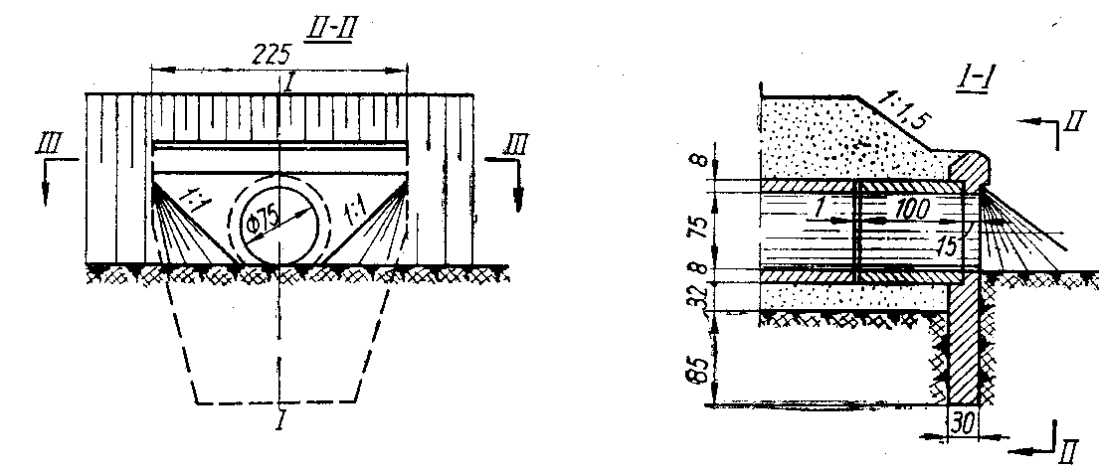
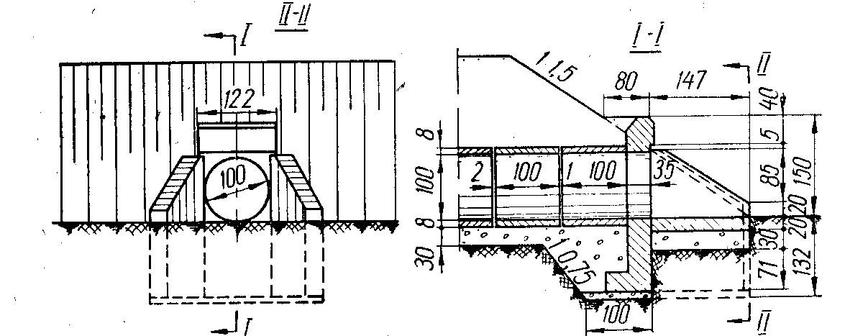
а) б)

сурет 6.4 – Құбыр сағалары
а- порталды саға; б – кең қоңыш саға

6.3.2 Доңғалақ құбырдың буындары диаметрі 0,5; 0,75; 1,00; 1,25; 1,5; 2,00 м болып орындалады.
Тік төртбұрышты құбырлардың буындары ені 2,0:2,5; 3,0; 4,0 м және биіктігі 2,0 и 2,5 м болып орналастырылады.
Құбырлардыың буындары иілу моментерін қабылдау үшін қос арматурамен бекемделеді (сурет 6.5).
Тоғысу ені 1 см буындар таушайыры бар қалдық талшықпен бітеледі және құбырдың ішінен цементті ерітіндімен бітеледі.
Құбырлардың тоғысу жерін гидроизоляциялау битумды мастикадағы рубероидтың екі қабаты түрінде өндіріледі.
Доңғалаққ және тік төртбұрышты құбырлардың іргетасы құрама және бүтін болуы мүмкін.
Құбырды құрылыстық көтеру су құбырдың ортасында тұрып қалуын алдын-алу үшін жүргізіледі.

а) б)
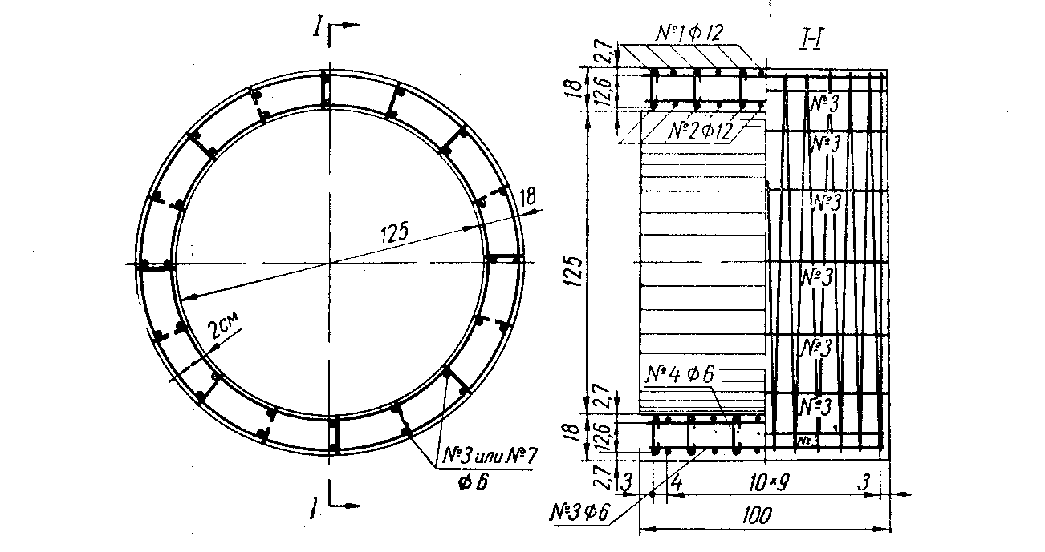
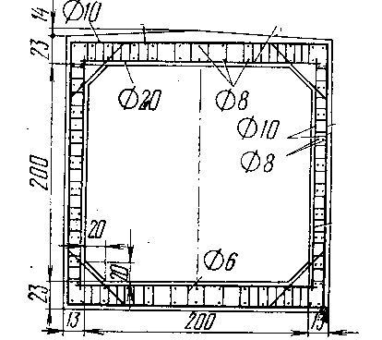

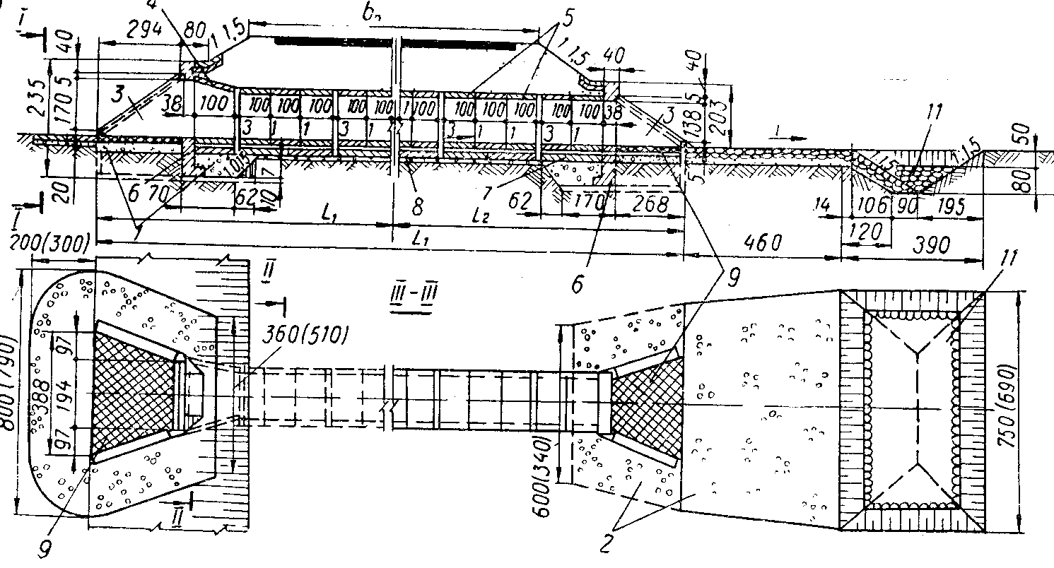
сурет 6.5. Доңғалақ және тік төртбұрышты құбыр буындарының құрылымы
6.6 – Құйматас-темір құбырдың құрылымы

6.4 Темір-құйматас құбыр тұрғызу

Құбырды тұрғызу бойынша жұмыстар кезектілігі:суды бұру, іргетассыз домалақ құбырлар үшін науа тұрғызу, сағаларды құрастыру, іргетастарты тұрғызу, буындарды салу, тоғысуларды тұрғызу, гидроизоляцияны тұрғызу, құбырды көму.
Құрылыс алаңының жоспары 6.7. суретінде көрсетілген

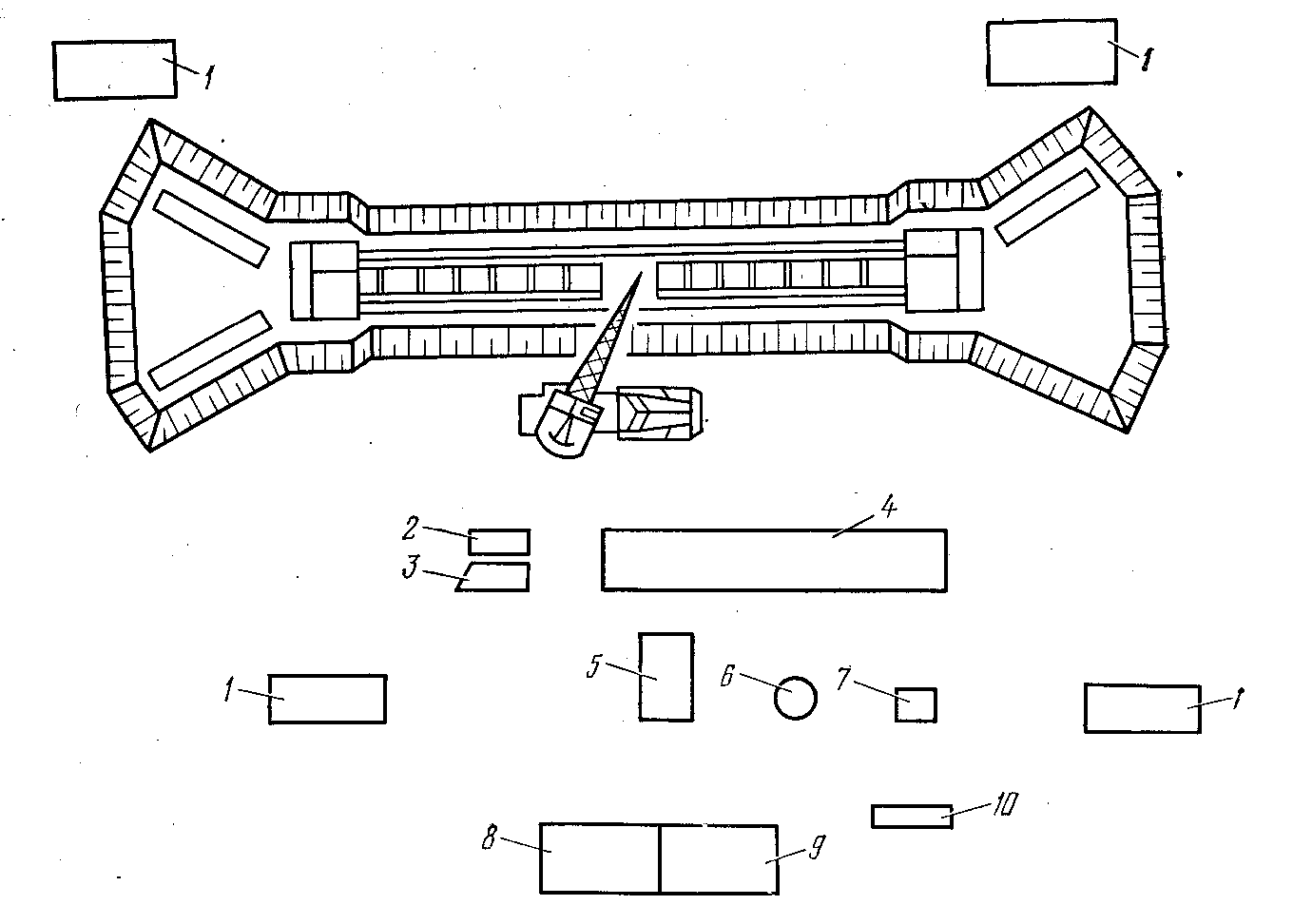
сурет 6.7 – Құбыр буындарын салу сұлбасы
1- сағалар блоктарын жинау орны; 2-домалақ буын; 3-конустық буын; 4- жинау орны; 5- цемент салынған жүксауыт; 6- бетонараластырғыш: 7- су үшін арналған бак; 8- қиыршық тас; 9- құм; 10- электростанциясы
Құбырды жасау үшін арналған машиналар: бульдозер, экскаватор, кран.

6.5 Бедерленген металл құбырлардың құрылымы

Бөлім тақырыптары: металл құбырлармен жұмыс істеудің ерекшеліктері, құбырлар құрылымы, құбырлар материалы, сүзуге қарсы экран, құбырлар науасы, құбырларды судан қорғау, құбырды тұрғызу.
Бөлім тақырыптары: металл құбырларды көму.

Металл құбырлармен жұмыс істеу ерекшелігі – құбырдың топырақпен бірлескен жұмысы.
Құбыр материалы – жуандығы 2-7 мм бедерленген мырышпен қапталған- металл парақ.
Құбырлар беріктігі жоғары мырышпен қапталған болттарға иілген бедерленген парақтардан құрастырылады. Саңылау пішіні домалақ немесе эллипс тәрізді болуы мүмкін. Домалақ құбырлардың диаметрі 1,0 ден 3,0 м*ге дейін болады.
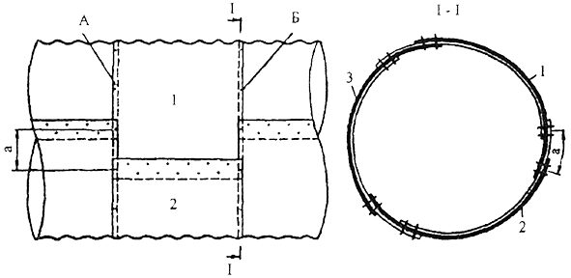

сурет 6.8 – Құбыр құрылымы

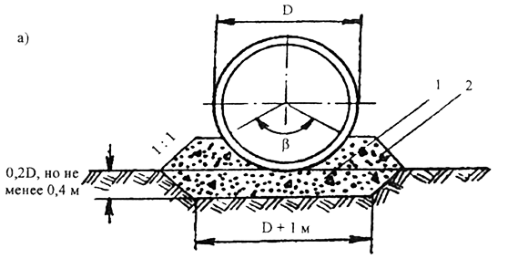
Бедерленген құбырларды құрылғының центрлік сүйену бұрышы 90-120 –дан кіші емес бұрышты қамтамасыз ететін, ойылған немесе тығыздалған жыраға жинақтау керек.

сурет 6.9 – Құбырды жырада жинақтау

Құбырдың негізін су шайып кетуінің алдын алу үшін құрылғы шеттеріне темір-құйматастан, құйматастан, цемент-топырақтан немесе саз қиыршық қоспалардан немесе бедерленген металлдан жасалған сүзуге қарсы экрандарды алдын-ала орналастыру керек.
Құбырдың бойлық кескіні құрылыстық көтерумен орнату керек.
Металл құбырларды негізгі коррозияға қарсы қорғаушы бет үшін ГОСТ 3640-94 бойынша ЦЗ маркалы мырыш қолданылу керек.

Минималды есептік ауа температурасы минус 40°С төмен болатын аудандарда қолдануға арналған құбырларды қосымша коррозияға қарсы қорғаушы қабаттау үшін полиуретан шайырлары негізіндегі материалдарды қолдану керек.
Құбырлардағы құйматас немесе асфальт-құйматас жыралардың құрылымы келесі талаптарға сай болуы тиіс: толқын тараптары астындағы жыра қалыңдығы кем дегенде 2 см; құбырдың ішкі бетін жырамен қамту бұрышы 90-120°. Жыра құйматасының құрамына ірілігі 10 мм ден аспайтын толтырғыштар және аязға төзімділікті жоғарылату үшін кешенді қосымшалар кіруі керек.

Құбырларды құбырдан көлбеген қабаттармен көму керек (көлбеу 1: 5), қабаттар қалыңдағы топырақ тығыздайтын құрал-жабдықтарға тәуелді тағайндалады
0,3-0,6 м – бір немесе екі жұмыс мүшелері бар қысылған шарттар үшін дірілге қарсы әрекет жасайтын топырақ тығыздайтын машиналарды және УМТС-2 дизель-тегістуші машиналарды қолдану кезінде;
0,2 м - 25-30 т (Д-551 және т.б.) пневмокатоктарды қолдану барысында;
0,15 м - ИЭ-4505 немесе ИЭ-4502 типті қол электр-нығыздағыштарын қолдану барысында (15-ші қосымшаны қараңыз).
Құбырдың қабырғаларында және гофраларда топырақты нығыздауға ерекше көңіл аудару қажет. Мұнда электро-нығыздауыштарты гофрлар тарақшаларынан 5 см арақашықтықта орналастыру керек.

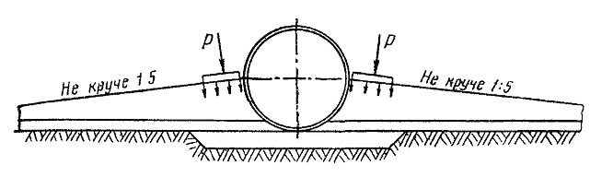

сурет 6.10 – Көлбеу қабаттармен көму және нығыздау сұлбасы

